
TELLIJA: | Elektrilevi OÜ |  | TÖÖPROJEKT
 | EPP-914390-1
 | LC2272
Tsooru mnt 2a kinnistu elektriliitumine,
Rimmi küla, Antsla vald,
Võrumaa
Projekteerija: |  | Aap Erik
 |  | Tel. 53 090 199
 |  | E-post: A.Erik@leonhard-weiss.com
Nr |  |  |  | LC2272
Võru
2024

Asukoht
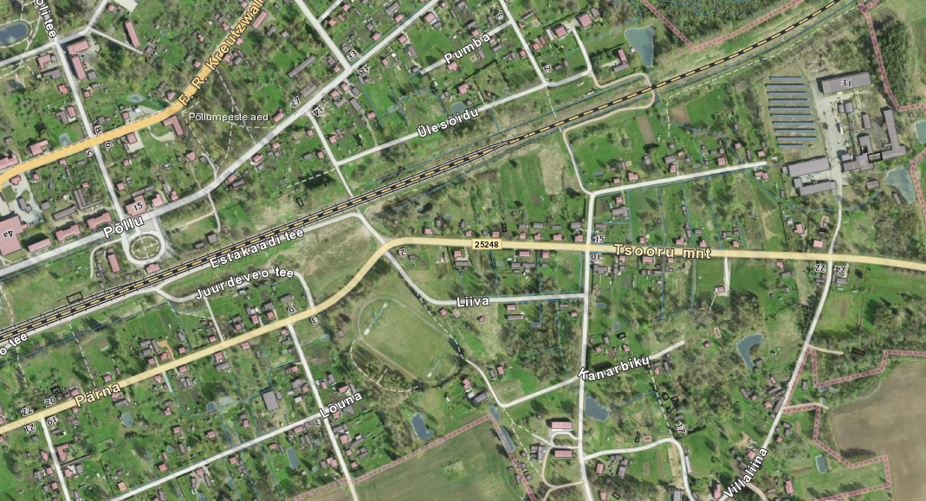
Joonis 1.1. Objekti asukoht Võrumaal.

Seletuskiri

Üldosa
Käesoleva projektiga on lahendatud Tsooru mnt 2a kinnistu elektriliitumine, Antsla linnas, Antsla vallas, Võrumaal.
Kaabli- ja õhuliinitrasside projekteeritud (trassi)pikkused selguvad töömahtude tabelist ja asendiplaanilt, arvutuslikud pikkused (koos varuga) on esitatud asendiplaani joonistel, elektriskeemidel ja spetsifikatsioonis.
Projekteerimistöö aluseks on OÜ Elektrilevi lähteülesanne (lisa 1). Projekti koostamisel on aluseks võetud OÜ Elektrilevi „Nõuded elektrivarustuse projektidele“, „Ehitusseadus“, „Seadme ohutuse seadus” ning õigusaktid ja standardid:
- EVS-EN 61140:2016 Kaitse elektrilöögi eest. Ühisnõuded paigaldistele ja seadmetele;
- EVS-HD 60364-4-41:2017 Madalpingelised elektripaigaldised;
- EVS-HD 60364-4-43:2023 Ehitiste elektripaigaldised. Osa 4-43: Kaitseviisid. Liigvoolukaitse;
- EVS-HD 60364-4-443:2016 Ehitiste elektripaigaldised;
- EVS-HD 60364-5-54:2011 Madalpingelised elektripaigaldised;
- EVS-EN 50110-1:2023 Elektripaigaldiste käit;

Seitse päeva enne liiniehitustööde algust on ehitajal kohustus võtta ühendust kinnistute valdajatega, teavitades neid tööde teostamisest nende maaüksusel ning arvestama nende tingimuste ja nõudmistega. Tööd teostatakse Elektrilevi OÜ Võru piirkonna varahalduriga kooskõlastatult, teavitatakse käidukorraldajat ja projektijuhti. Meetmed ohutuks tööks elektriseadmetel ja nende kaitsetsoonis määrata kindlaks tööjuhatuse koosolekul enne tööde alustamist. Ehitustöödel tekkinud küsimused ja probleemid, mida pole kajastatud käesolevas projektis või on ebaselged, lahendatakse töö käigus kooskõlastatult projekteerija ja tellijaga.

Tööd teostada vastavalt Eesti Vabariigis kehtivatele normatiividele ja seadustele ning kinni pidada töötervishoiu, tööohutuse ja elektriohutuse nõuetest. Järgida häid töötegemise tavasid.

NB! Tööd toimuvad järgmiste riigimaanteede kinnistutel ja kaitsevööndites:
- 25248 Antsla-Sänna tee km. 1,03

MP liinid ja kilbid

Tabel 2.1. MP maakaablid
Kaabli nr | Algus | Lõpp | Mark | Pikkus, m | Märkused
MPL432410 | ÕL M2 | LK232110 | Al. 4G50 | 9 | Lahtise kaevega 9m. Kogu ulatuses kaitsetorus, lahtisel kaevel 750N torus.

Vastavalt asendiplaani joonisele LC2272-1 rajada uus maakaabelliin. Lahtisel kaevel paigaldada teemaas kaablid vähemalt 1,2m sügavusele, Tsooru mnt 2a maaüksusel min. 0,7m. Paigaldatud kaablite paiknemine looduses kanda teostusjoonisele.

Tabel 2.2 Nõutud vahekaugused maanteest ja tee konstruktsiooni elementidest
Vähim sügavus teemaal, mulde nõlvast kuni 1 m kaugusel | 1,2 m
Vähim sügavus teemaal, mulde nõlvast kaugemal kui 1 m või kraavi põhjas | 1,0 m
Vähim sügavus teemaal ristumisel kraaviga, kraavi või muu vooluveekogu ning truubi põhjast | 1,0 m
Vähim kaugus teemaal paiknevast truubist ja truubi otsast | 2,0 m
Avatud kaeviku vähim kaugus teemaal paikneva kraavi välisnõlvast | 1,0 m
Avatud kaeviku vähim kaugus tee nõlva alumisest joonest | 1,0 m
Avatud kaeviku vähim kaugus teekattest mulde nõlva puudumisel | 3,0 m

Maandamine
Arvestikilbile nõutud maanduspaigaldise maandustakistus peab jääma alla 100 oomi. Kilbile ehitada maandus koos potensiaalitasandusrõngaga. Õhuliini mastil on juba maandus olemas.

Tähistused
Tähistuste paigaldamisel pidada kinni kehtiva dokumendi P346 - (0,4…20) kV võrgustandardi osa nr 10 “Identifitseerimine ja tähistamine” nõuetest.

Taastamine
Ehitus- ja demonteerimistööde käigus tekkinud kahjustuste ulatus sõltub ehitusajast. Ehitajal lasub kohustus taastada tööde käigus kahjustada saanud pinnas, siluda ja täita mehhanismide poolt tekitatud jäljed ning demonteeritud liini mastiaugud, samuti vajunud pinnasega kaablitrass. Kõlvikult koristada tööde käigus tekkinud ehitusjäätmed ja muu ehituspraht (traadi jupid, RB tükid vms.). Rööbaste tekitamisel tööde käigus tuleb need pärast töid siluda.
Taastada kogu lahtise kaevega paigaldatava kaablitrassi osas haljastus hooldatavatel aladel ning Transpordiameti maaüksustel. Orienteeruv maht 10m².

Ehitustööde dokumenteerimine ja järelevalve
Ehitustööde dokumenteerimisel lähtuda Eesti Vabariigi “Ehitusseadustikust” ja Elektrilevi elektripaigaldise kasutuselevõtu protseduurist. Ehituse järelevalvet teostab elektrivõrgu käidukorraldaja. Kõik kõrvalekalded projektist kooskõlastada tellija ja projekteerijaga ning fikseerida kirjalikult.

Käidujuhend
Käesoleva projekti järgi ehitatavate elektripaigaldiste käidul kasutada Elektrilevi OÜ varem kehtestatud käidujuhendeid.

Spetsifikatsioon
Tabel 6.1. Põhimaterjalide ja seadmete spetsifikatsioon.
Nr | Nimetus | Mark | MÜ | KOKKU | MÄRKUSED
1 | Kaabel 1 kV | Al.4G50 | m | 22
2 | Kuumkahanev otsamuhv | eelnevale | kmpl | 2
3 | Termokahanev toru | UV kindel | m | 2
4 | Kaablikaitsetoru | Ø110 750 N | m | 9
5 | Kaablikaitsetoru | Ø50 450 N | m | 2
6 | Märkelint (varuga) |  | m | 10
7 | Kaablikate | L=2,2 m | kmpl | 1
8 | Hammasklemm |  | tk | 4
9 | Kaabli allaviik | Tross või distantsnaelad | kmpl | 1
10 | Liitumiskilp | 1-kohaline, soklil | kmpl | 1 | Vastavalt elektriskeemile
11 | Arvesti | PLC | tk | 1
12 | Kilbi maanduspaigaldis | Juhe, klemmid, vardad | kmpl | 1
13 | Kilbi võti | metallist | tk | 1
14 | Kergkruus | Kilbi sokliosa täiteks | L | 10
15 | Kasvumuld ja muru-/heinaseeme |  | m³ | 1 | seemne kulunorm 25-35m/m²

¹⁾Materjalide kogused võivad muutuda sõltuvalt pinnasest ja tööde teostamise iseloomust
*On lubatud asendamine ELV poolt heaks kiidetud vähemalt samaväärsete toodetega

JOONISTE LOETELU

Joonis LC02272-1. Asendiplaan (1 lehel)

